Задание **«Собери Пазл»**

*Нужно выбрать правильную последовательность действий, при пожаре.*

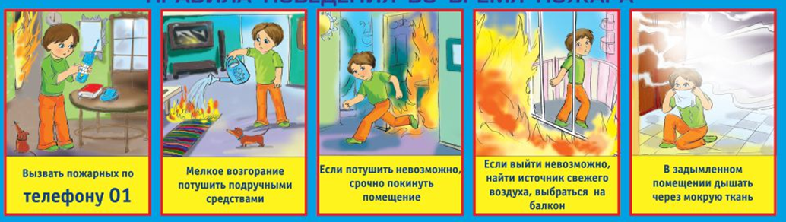   

Ответ:

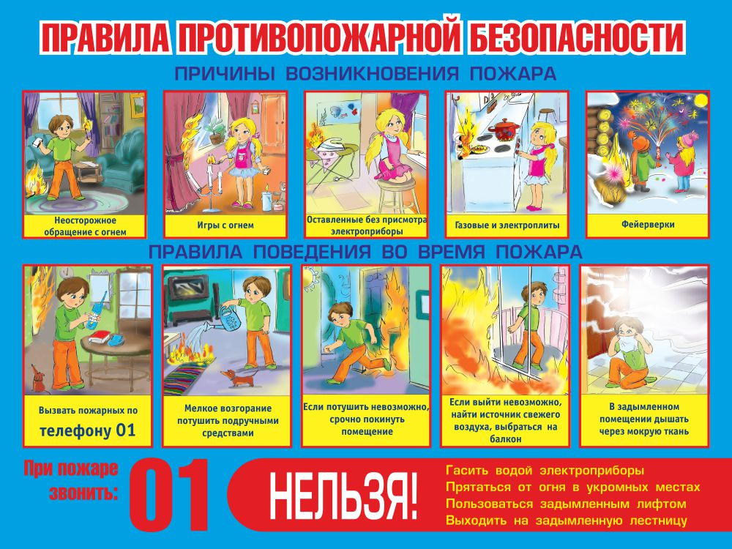

Задание «**Огнеопасные предметы»**

*Нужно выбрать те предметы, который представляют угрозу для возникновения пожара.*

Свеча, молоток, ящик, спички, диван, зажигалка, кружка, парта, утюг, нож, бенгальские огни, иголка, ножницы, печка, пила, зарядка для телефона, пульт, шкаф, плита, вилка, гвоздь, таблетки, розетка, лампа.

Ответ:

***свеча,*** *молоток,**ящик,* ***спички,*** *диван,* ***зажигалка,*** *кружка, парта,* ***утюг,*** *нож,* ***бенгальские огни,*** *иголка,**ножницы,* ***печка,*** *пила****, зарядное устройство для телефона,*** пульт, шкаф, ***плита,*** вилка, гвоздь, таблетки, ***розетка***, **лампа.**

Задание **«Огонь и вода»**

*Нужно собрать пословицы.*

1. Где огонь, но плохой хозяин.

2. Огонь хороший слуга, а огонь великан.

3. Спичка – невеличка, там и дым.

1. С огнем воюют, без огня не бывает.

2. Дыму в них огонь.

3. Спички не тронь - а без огня горюют.

1. Водой пожар тушат, носить в кармане спички. .

2. Не имей привычки чем пожар большой.

3. Лучше костёр маленький, а умом предотвратят.

Ответ:

1. Где огонь, там и дым.

2. Огонь хороший слуга, но плохой хозяин.

3. Спичка – невеличка, а огонь великан.

1. С огнем воюют, а без огня горюют.

2. Дыму без огня не бывает.

3. Спички не тронь - в них огонь.

1. Водой пожар тушат, а умом предотвратят.

2. Не имей привычки носить в кармане спички.

3. Лучше костёр маленький, чем пожар большой.

Задание **«Реши ситуацию»**

*Нужно выбрать и записать правильный ответ.*

Ситуация 1. Пожарным необходимо сообщить

1. Фамилию, адрес, возраст, ваш рост, цвет глаз.

2. Фамилию, адрес, подъезд, этаж, объект возгорания.

3. Где лежат семейные ценности и сбережения

Ситуация 2. Если невозможно потушить возгорание…

1. Надо покинуть помещение.

2. Надо спрятаться в другую комнату.

Ситуация 3. Если у вас мелкое возгорание…

1. Надо спрятаться под кровать.

2. Надо потушить подручными средствами (водой, мокрым покрывалом).

3. Надо открыть окно.

Ситуация 4. Если в помещении много дыма…

1. Необходимо быстро убегать.

2. Необходимо двигаться ползком в сторону выхода.

3. Открою окно и дверь.

Ситуация 5. Пожарных вызвать по телефону….

01 02 03

Ситуация 6. Что при возгорании нельзя тушить с помощью воды?

1. Электроприборы
2. Одежду
3. Шторы

Ответ:

|  |  |  |  |  |  |
| --- | --- | --- | --- | --- | --- |
| 2 | 1 | 2 | 2 | 3 | 1 |